Mac系统下navicat永久激活步骤

安装包为破解版只需安装完成即可永久使用

- 下载dmg文件，点击打开进行安装，然后按照图示进行拖拽后，就完成了安装。
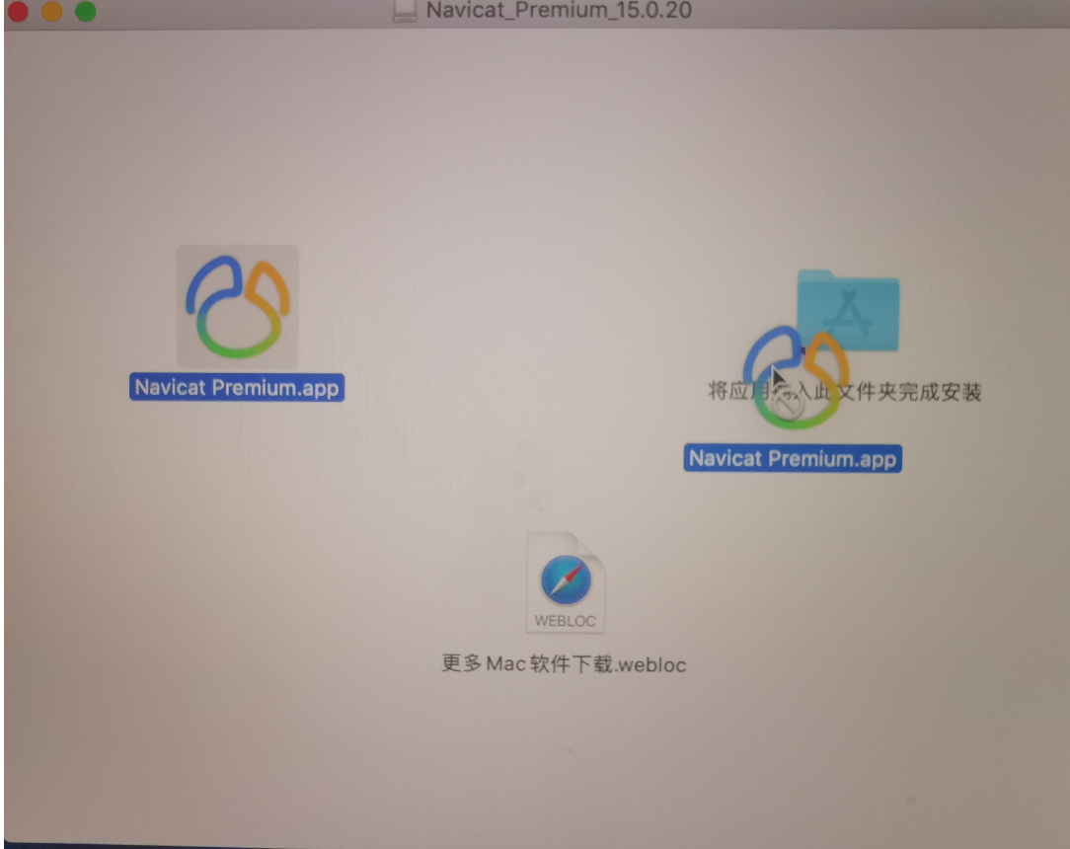
- 直接打开软件即可使用（软件已完成破解不需要注册和激活）

以下内容如无报错可以忽略不必阅读
注意：遇到：“XXX 已损坏，打不开。移到废纸篓/推出磁盘映像”
按照如下步骤操作即可解决
1.mac系统打开“终端”
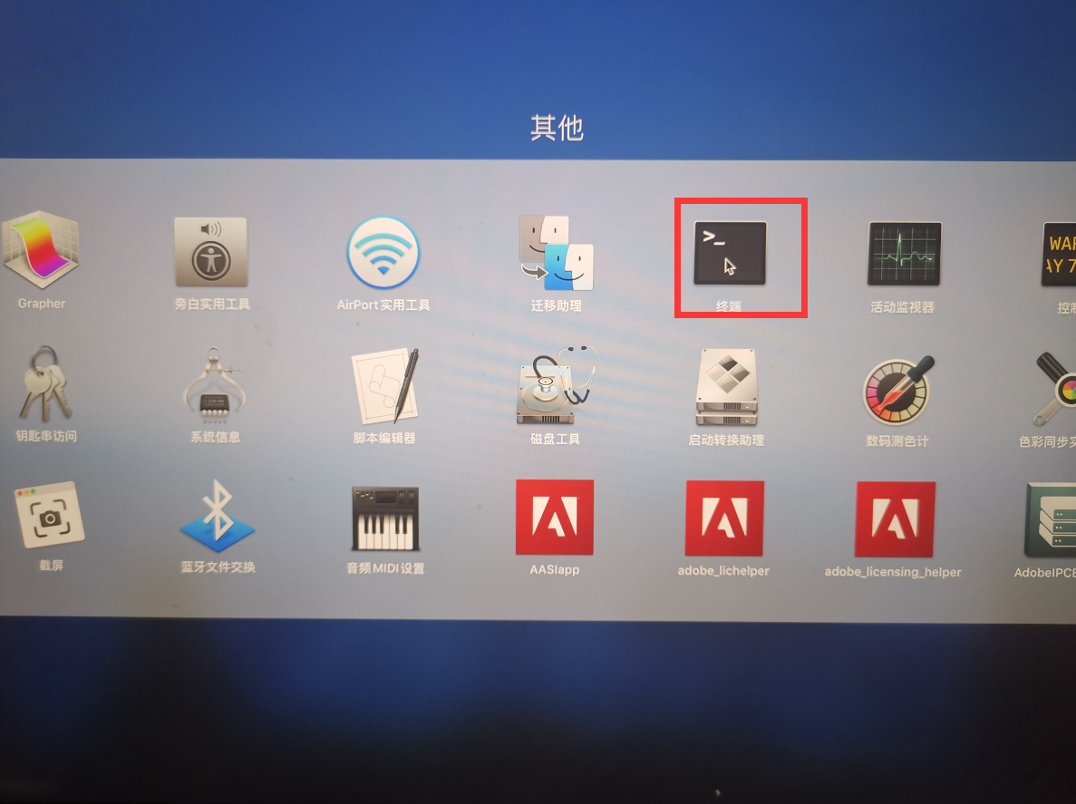
- 输入命令 sudo xattr -r -d com.apple.quarantine
然后尾部加一个空格，然后打开程序，找到navicat图标拖拽到命令行页面。


命令行页面如图所示，按回车键，然后输入mac密码，即可解决navicat启动报错的情况
